Flex弹性盒子能够方便实现以下简单的布局：

* 在父内容里面垂直居中一个块内容。
* 使容器的所有子项占用等量的可用宽度/高度，而不管有多少宽度/高度可用。
* 使多列布局中的所有列采用相同的高度，即使它们包含的内容量不同。

设置弹性盒子：display:flex

行内元素：display:inline-flex

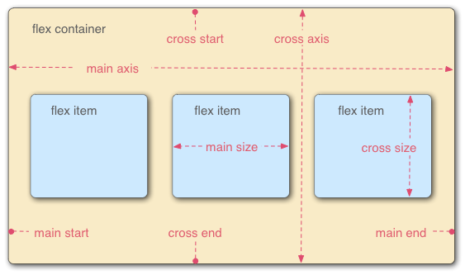

改变横轴方向的布局：**justify-content**:flex-end;（靠右对齐）、center;（居中对齐）、space-evenly;（平分空间）、space-between;（两边对齐，第一个元素和最后一个元素贴边，中间元素平分剩余空间）。

改变交叉轴方向的布局：**align-items**:flex-end;（靠下对齐）、center;（居中对齐）、

改变模式（按列布局）：**flex-direction**:column;

**justify-content**

**决定了主轴方向上子项的对齐和分布方式。**

**flex-direction：**

nowrap: 默认值，表示单行显示，不换行。

Wrap: 宽度不足换行显示

wrap-reverse: 宽度不足换行显示，但是是从下往上开始，也就是原本换行在下面的子项现在跑到上面。

**flex-flow**

flex-direction和flex-wrap的缩写

**Flex项的动态尺寸**

Flex:1;

表示每个 flex 项沿主轴的可用空间大小,设置后每个元素占用空间都是相等的，占用的空间是在设置 padding 和 margin 之后剩余的空间。

添加上：

article:nth-of-type(3) {

flex: 2;

}

表示第三个元素占用了两个宽度，前面两个元素各占一个宽度，相当于前面两个元素每个元素占一行的1/4，而第三个元素占一行的1/2。

动态尺寸可以很好的设置每个元素所占每一行的空间。

            text-align: center;

            line-height: 100px;

或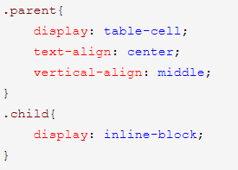 图片：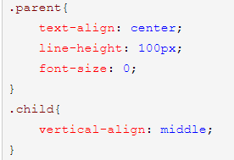

实现单行文本水平垂直居中（header和footer水平垂直居中）

（justify-content:center;align-item:center;）